Хобобо — развитие, обучение и развлечение детей | www.hobobo.ru

Мифы Древнего Рима

Ромул и Рем. Основание Рима
В городе Альба-Лонг правил потомок троянского героя Энея – царь Нумитор, славившийся своей справедливостью и милосердием, а вот брат его Амулий был полной противоположностью – завистливым и хитрым. Захотел он забрать всю власть в свои руки, поэтому подкупил приближенных царя и сверг его. Однако нового властителю не хватило смелости окончательно покончить с Нумитором. Решил прервать его род, чтобы не родились его внуки Ромул и Рем, которым суждено было совершить великие деяния.

Спасение новорожденных близнецов
Чтобы достичь цели, Амулий убил сына Нумитора, а дочь отправил в жрицы богини Весты. Для служения ей необходимо принять обет безбрачия и положить свою жизнь на поддержание священного огня, который горел целыми днями в святилище. Хитрый Амулий знал, что та, которая ослушается этого закона, подвергнется страшной казне – будет зарыта заживо под землю. Поэтому он рассчитывал на то, что его племянница Рея не решится связать жизнь с мужчиной, а значит, не родит на свет потомков своего отца.
Однако планам Амулия не было суждено свершиться. Бог Марс был покорен красотой Реи и вступил с нею в связь. В итоге у них появилось двое сыновей-близнецов. Когда новый правитель увидел новорожденных, он был поражен, ведь от них исходила необычная аура.
Все это привело царя в настоящий ужас, ведь он боялся потерять престол. Тогда Аумилий приказал скинуть близнецов в воды Тибра, а Рею за нарушение служения подвергнуть жестокой казни. Однако Марс не мог позволить, чтобы страшная кара постигла его детей и жену, поэтому решил спасти их.
Когда один из рабов царя принес на берег Тибра корзинку с младенцами, пред его взором предстала удивительная картина: воды реки взмывались высоко над землей и устрашали своими волнами. Испугался раб и не осмелившись подойти ближе, кинул он корзинку к берегу. Темные волны опустились и потянули за собой младенцев. Недолго суждено им было плыть по реке, так как, словно по волшебству, зацепила корзинку ветка смоковницы, которая сгибалась над водой. Оттянув братьев, она вытащила их из воды и вернула на сушу.
В это же время к Тибреу приблизилась недавно родившая волчица, чтобы утолить жажду. Когда увидела она младенцев, то сразу припала к ним, согрев теплой шерстью. После этого она утащила новорожденных в логово и накормила своим теплым молоком.
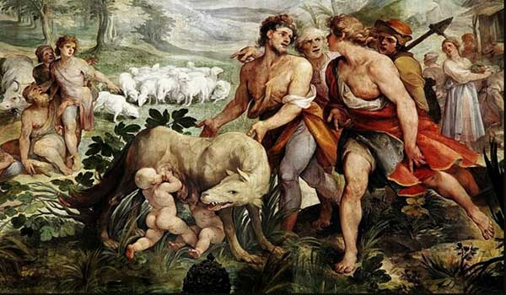
Недолго они пробыли там, так как Фаустул, один из царских пастухов, обнаружил близнецов и понес их к себе домой. Жена приняла мальчиков и взялась за их воспитание, назвав Ромулом и Ремом.
По мере взросления братьев окружающие проявляли к ним все больше интереса. Неудивительно, ведь они выделялись необычайной красотой, силой и царской осанкой. Молоко, которое давала им волчица, сделало их смелыми и дерзкими, вселив дух настоящих воинов.
Оба брата были вспыльчивыми, но все же Ромул был более рассудителен и последователен. Именно поэтому во время общих собраний по поводу охоты или споров между жителями именно Ромул чаще давал мудрые советы. Это выдавало в нем истинного лидера и будущего повелителя.
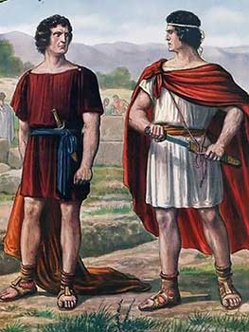
В легенде говорится, что близнецы пользовались любовью всех проживающих в их поселении. Они были смелыми и сильными, защищали от разбойников и были отличными охотниками. При этом их сердца были наполнены справедливостью, поэтому братья всегда защищали обиженных. Вокруг них собиралось множество самых разных людей, включая беглецов, которые не могли вернуться домой, пастухов и обычных бродяг. В итоге каждый из братьев смог организовать собственное небольшое воинство.
Произошло так, что в одной из схваток Рем был схвачен пастухами Нумитора. Когда свергнутый царь увидел молодого парня, то он был поражен его красотой и пылкостью характера. Ему стало интересно, откуда такой боец родом, и на его вопрос Рем ответил честно. Он рассказал о том, что его и брата вырастили пастухи, что те нашли их среди волков и дикой природы, а до этого они были спасены буйной рекой, которая выбросила корзину с ними на берег. Таким образом, жизни близнецов связаны с какой-то тайной, но с какой именно, они не знают.
Нумитор внимательно слушал историю Рема и начал догадываться об истинном происхождении братьев. Их возраст, история спасения и существование некой тайны навели на мысли о том, что возможно, перед ним внуки, чью смерть он давно уже оплакал. Продолжая слушать Рема, правитель все больше проникался к нему лаской и добротой.
В это время Фаустул узнал о захвате одного из близнецов. Боясь, что царь убьет его, он бросился к Ромулу и рассказал все, что знал о тайне появления братьев на свет. Тот мгновенно собрал большой отряд и двинулся в сторону города, чтобы вызволить Рема. Во время похода к Ромулу присоединились жители еще нескольких поселений, которые тоже ненавидели нынешнего царя Альба-Лонг.
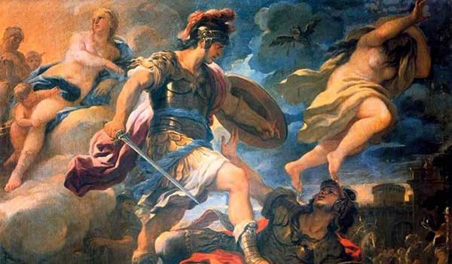
Во время схватки Ромулу удалось вернуть брата, а также свергнуть Амуила. Нумитор снова стал царем и пожелал, чтобы его внуки остались, но близнецы отказались. Невыносима была им мысль, что нужно кому-то служить, пусть и под крылом деда. Помимо этого, были сомнения, что жители города смогут принять тот сброд бродяг и рабов, который собрался под руководством братьев.
Ромулу и Рему хотелось создать свой город, где могли бы они править и где бы их подчиненные могли чувствовать себя в полной безопасности. Именно это стало началом легенды о появлении Рима.

Решение о строительстве нового города
И вот братья принялись за строительство собственного города, в качестве его окрестностей они выбрали то самое место, куда их выбросили, возле реки Тибра. Правда, уже одни планы вызывали у братьев разногласия. Они не смогли прийти к единому мнению ни по одному вопросу: с чего начинать стройку, какие здания возводить, кто должен взять в свои руки правление.
После долгих пререканий братья решили дождаться знака от богов. Для этого они уселись поодаль друг от друга. Долго они так просидели, пока возле Рема не пролетело 6 коршунов. Принял он это за божественное предзнаменование и начал радоваться, но возле Ромула пронеслась целая стая из 12 птиц. Снова спор возник у братьев. Рем утверждал, что править ему, так как коршуны первыми показались возле него, но Ромул считал, что над ним пролетело больше птиц, так что правление за ним.
Из-за врожденного упрямства ни один из братьев не готов был отступать. Ромул решил настоять на своем и начал рыть ров вокруг себя, чтобы очертить первые границы города. Рем же в это время всячески насмехался над ним, повторяя о слабой защите и мнимой прочности его поселения. Тогда Ромул пришел в бешенство, он не мог совладать с собой и ударил брата посохом, а тот сразу же упал замертво.

Похороны Рема и основание Рима
Ромул сожалел о содеянном и все же решил возвести тот самый город, о котором мечтал вместе с братом. Похоронив Рема, он начал вести стройку, но вначале должен был соблюсти обряды, чтобы добиться благосклонности богов. В первую очередь нужно было перепрыгнуть через огонь, чтобы с чистыми помыслами начать закладку города. После этого Ромул вырыл небольшую яму, куда кинул горсть земли, принесенную из родного города Альба-Лонги. Сделано это было для того, чтобы каждый житель мог чувствовать себя здесь, как дома. Примеру Ромула последовали и его спутники. Именно на месте ямы позже был возведен алтарь, на котором полыхал священный огонь.
Позже алтарь стал центром всего города, вокруг которого впоследствии были возведены жилые дома. Затем запряг Ромул белого быка и белую корову в медный плуг и начал вспахивать землю, чтобы очертить окрестности. Вместе с ним работали и другие поселенцы, следя за тем, чтобы комья отброшенной земли укладывались внутрь проводимой черты. За эти границы не смел никто ступать: ни сами жители города, ни чужестранцы.
В месте, где оборвался плуг, были возведены ворота в новый город. После этого Ромул провел обряд по всем законам того времени и именно это все сделало его царем. Именно он стал тем, кто, согласно легенде, основал Рим.

